Задание по развитию речи для детей старшей группы.
Тема недели « Моя семья»
- Выучите с ребёнком стихотворение « Моя семья»
    Раз, два , три, четыре, пять, начинаю я считать | 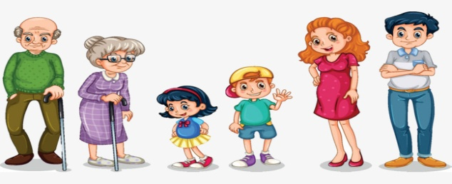  Папа -раз | 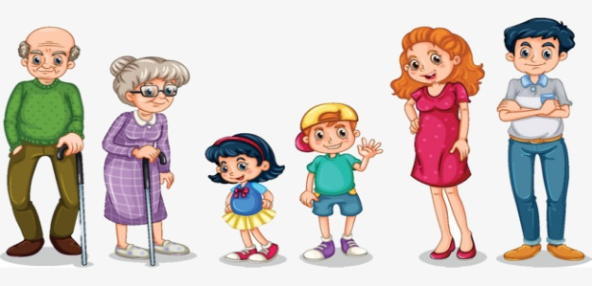  А мама - два | 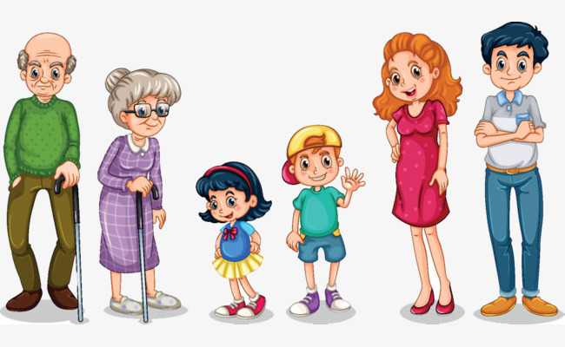  Три -сестра
Четыре- я | 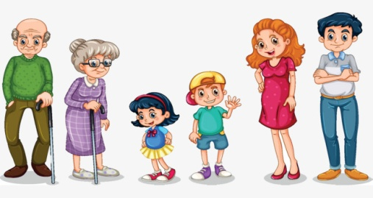  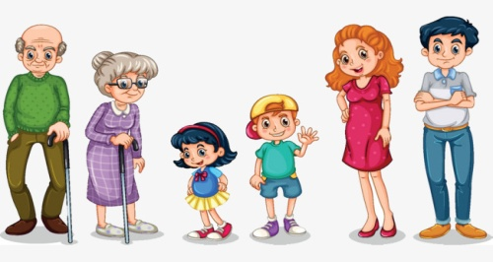  Деда с бабой не забуду, пять и шесть - считать я буду. | Как я рад, что у меня | 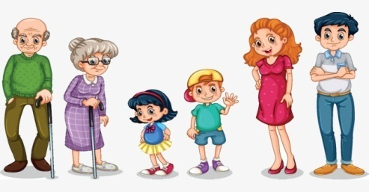  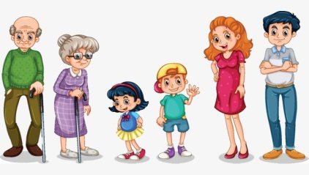  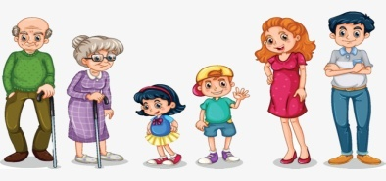      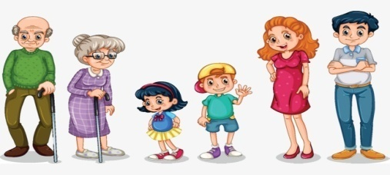  Очень дружная семья!!!!!

- Дети усваивают:
семья, ее состав, функции членов семьи;
какая должна быть семья: дружная, крепкая, трудолюбивая, культурная, здоровая, заботливая, чистоплотная …
- Дидактическая игра «Назови ласково»
мама – мамочка дочь – …
папа – … сын – …
бабушка – … внук – …
дедушка – … внучка – …
брат – … сестра – …
- Дидактическая игра «Старше или младше?»
(усвоение прилагательных в сравнительной степени. Понятия о старших и младших членах семьи):
МАМА-БАБУШКА Мама младше бабушки, а бабушка старше мамы. ДОЧКА-МАМА Дочка младше мамы, а мама старше дочери.
ПАПА-ДЕДУШКА Папа младше дедушки, а дедушка старше папы.
Словарь:
сын - папа, дедушка - мама, бабушка - папа, бабушка - внучка, дедушка - внук, сын - мама.
5. Составление рассказа о себе и своей семье по вопросам
- Как тебя зовут?
- Сколько тебе лет?
- Когда ты родился? В какое время года?
- Назови домашний адрес.
- Как зовут твою маму? Кем она работает?
- Как зовут твоего папу? Кем он работает?
- Есть ли у тебя брат или сестра, расскажи о них.

